**CHƯƠNG 2 – TRẢ LỜI CÂU HỎI**

*Họ và tên: Nguyễn Công Thành*

*MSSV:1654050102*

*Nhóm: 8*

**Câu 1: Trong khoa học máy tính, *danh sách đặc* được hiểu như thế nào? Cho ví dụ.**

- Danh sách đặc là một danh sách mà các phần tử trong danh sách có *cùng kiểu dữ liệu*, và được *cấp phát liên tục* trong bộ nhớ.

- Ví dụ: int a[100] *//mảng a gồm 100 phần tử cấp phát theo kiểu int*

**Câu 2: Trong khoa học máy tính, *danh sách liên kết* được hiểu như thế nào? Có mấy loại? Cho ví dụ.**

Có 2 loại danh sách liên kết: danh sách liên kết đơn và danh sách liên kết kép:

- Danh sách liên kết đơn: là một danh sách các phần tử được cấp phát rời rạc và cố định trong bộ nhớ. Gồm 2 thành phần:

* Phần 1: vùng thông tin chưa giá trị cần quả lý *(info)*
* Phần 2: vùng liên kết, chứa địa chỉ bộ nhớ của phần tử kế tiếp *(link)*

- Ví dụ:

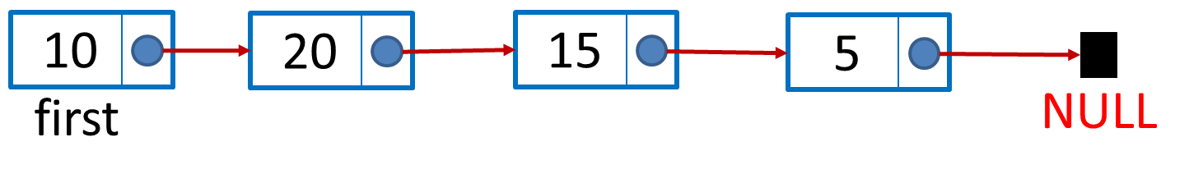

- Danh sách liên kết kép: là một danh sách liên kết mà mỗi phần tử trong danh sách bao gồm 3 thành phần:

* Vùng chứa thông tin (*info*)
* Vùng liên kết (*next*) trỏ đến phần tử đứng liền sau nó
* Vùng liên kết (*previous*) trỏ đến phần tử đứng liền trước nó

- Ví dụ

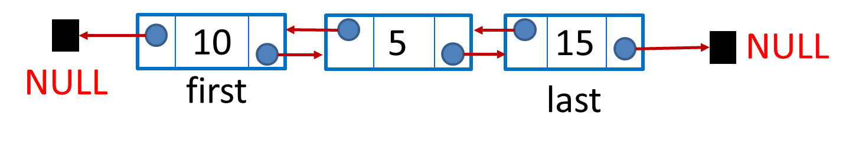

**Câu 3: Tại sao nói STACK và QUEUE là danh sách hạn chế? Cho ví dụ?**

**-** STACK VÀ QUEUE đều là các cấu trúc dữ liệu không nguyên thủy. Là cấu trúc dữ liệu được sử dụng để lưu trữ các yếu tố dữ liệu và thực sự dựa trên một số tương đương trong thế giới thực

- Ví dụ: ngăn xếp là chồng đĩa CD, có thể lấy ra và đưa vào đĩa CD thông qua đỉnh của đĩa CD. Tương tự hàng đợi là hàng cho các vé của của rạp hát, người vào trước sẽ được phục vụ trước.

**Câu 4: Thế nào là LIFO, FIFO? Cho ví dụ.**

- LIFO *(Last In First Out):* Phần tử được *thêm vào* ngăn xếp *sau*, sẽ *được lấy* ra (xóa) khỏi ngăn xếp *trước.*

- Ví dụ: Ta có một danh sách a = {0, 1, 2, 3}, ta thêm vào một phần tử 12 => a = a = {0, 1, 2, 3, 12}, vậy khi ta lấy ra (xóa) khỏi danh sách thì phần tử vào cuối cùng là 12 sẽ bị lấy ra (xóa) đầu tiên, tương tự như thế đến phần tử 3 và các phần tử khác.

- FIFO (First In First Out): Phần tử được thêm vào trước, sẽ được lấy ra (xóa) trước.

- Ví dụ: Ta thêm lần lượt các phần tử: 0, 1, 2, 3 vào danh sách a => a = {0, 1, 2, 3}, vậy khi ta lấy ra (xóa) khỏi danh sách thì phần tử vào đầu tiên là 0 sẽ bị lấy ra (xóa) đầu tiên, tương tự như thế đến phần tử 1và các phần tử khác.

**Câu 6: Theo bạn, danh sách danh sách liên kết có thể ứng dụng xử lý các vấn đề gì trong máy tính?**

- Tối ưu hóa vùng nhớ

- Dễ dàng thêm hoặc xóa phần tử trong danh sách mà không cần phải cấp phát lại

- Cấp phát bộ nhớ động

**Câu 7: Thế nào là cấu trúc dữ liệu động? Cho ví dụ.**

- Cấu trúc dữ liệu động: là cấu trúc dữ liệu đáp ứng nhu cầu thể hiện sát thực bản chất của dữ liệu cũng như xây dựng các thao tác hiệu quả trên dữ liệu, tổ chức kết hợp dữ liệu với những hình thức mới linh động hơn, có thể thay đổi kích thước, cấu trúc trong suốt thời gian sống.